MAPA – Material de Avaliação Prática da Aprendizagem

Acadêmico: João Guilherme Tito de Jesus | R.A. 24098553-5
Curso: SUPERIOR DE TECNOLOGIA EM ANÁLISE E DESENVOLVIMENTO DE SISTEMAS
Disciplina: Matemática Aplicada à Computação
Valor da atividade: 5,0 pontos |  | Prazo: 07/07/2024 23:59

Instruções para Realização da Atividade
- Todos os campos acima deverão ser devidamente preenchidos;
- É obrigatória a utilização deste formulário para a realização do MAPA.
- Esta é uma atividade individual. Caso identificado cópia de colegas, o trabalho de ambos sofrerá decréscimo de nota.
- Utilizando este formulário, realize sua atividade, salve em seu computador, renomeie e envie em forma de anexo.
- Formatação sugerida para esta atividade: documento Word, Fonte Arial ou Times New Roman tamanho 12, Espaçamento entre linhas 1,5, texto justificado.
- Ao utilizar quaisquer materiais de pesquisa referencie conforme as normas da ABNT;
- No Studeo em ambiente da disciplina > Materiais > Material da Disciplina>>Planner, você encontrará orientações importantes para elaboração desta atividade. Confira!
- Critérios de avaliação: Utilização do template (Formulário Padrão); Atendimento ao Tema; Constituição dos argumentos e organização das Ideias; Correção Gramatical e atendimento às normas ABNT.
- Procure argumentar de forma clara e objetiva, de acordo com o conteúdo da disciplina.

Em caso de dúvidas, entre em contato com seu Professor Mediador.

Bons estudos!

AGORA É COM VOCÊ!

Digite dentro dos quadros abaixo identificados com o número cada questão, as suas respectivas respostas.

a) Considerando as condições dispostas, se a bola for lançada a uma velocidade de 17m/s a um ângulo de 64º, ela acertaria exatamente no centro do alvo?
Não acertaria o alvo. Pois o alvo está 15 m de distância do canhão e o acerto foi a cerca 23.18 cm.

b) Com as condições dispostas, a bola acertaria o alvo quando for lançada a um ângulo de 72º e uma velocidade de 16m/s?
Sim acertaria o alvo. Pois o alvo acertará a mira exata de 15 m.

c) O que acontece com a bola quando diminuímos o ângulo? O caimento da bola é mais longe ou mais próximo do alto? Para direita ou para esquerda? Explique.

Ao diminuir o ângulo para a direita para 36 graus, o alvo cairá mais longe à direita do ponto de acerto, a uma distância de 24.84 metros, e seu vértice e de 12,42 cm do chão será mais baixo do que anteriormente. Por outro lado, ao aumentar o ângulo para a esquerda para 82 graus, o alvo cairá mais longe à esquerda do ponto de acerto, a uma distância de 7.23 metros, e seu vértice é de 3,50 cm será mais alto do que antes.

Suponhamos que em relação a diversos lançamentos efetuados foi considerado como evento probabilístico o acerto do alvo definido pela seguinte expressão lógica:
(avb)∨((a∧~b)∧c)∨(a∧c)
Responda:
e) Qual é a tabela verdade para o evento acerto e erro dos lançamentos?

(A tabela pode ser feita no word/excel ou feita à mão e depois insira o print aqui. Cerifique que a imagem esteja nítida)
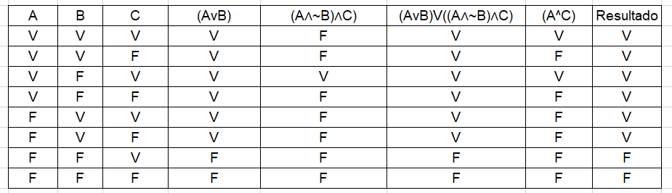

f) Em quantas situações pode-se dizer que foi acerto o lançamento? E qual a porcentagem final de acerto para o evento? (Mostre os cálculos)
Obs:
* V como acertou o alvo e F como não acertou o alvo.
* Siga a sequência para a tabela verdade a, b e c.
* Comece a conjugação com V.

Cálculo: (8/6) * 100 = 75%
Resultado: 75% de acertos para o evento;

g) Qual foi a média dos lançamentos? (Mostre os cálculos)
(100 * 3) + (120 * 5) + (140 * 8) + (160 * 6) + (200 * 2) + 220 + 240
4560 + 600 + 1120 + 960 + 720 + 400 + 220 + 240 = 4560
3 + 5 + 8 + 6 + 4 + 2 + 1 + 1 = 30
4560/30 = 152

Resultado da média: 152

h) Qual é o valor mediano para esses lançamentos nessa condição que foi disposta? (Mostre os cálculos)

100,100,100,120,120,120,120,120,140,140,140,140,140,140,140,140,160,160,160,160,160,160,180,180,180,180,200,200,220,240 = 30 valores
140 + 140 = 280
280 / 2 = 140

Resultado da mediana: 140

